Biologia
Proszę zapisać do zeszytu przedmiotowego:
Lekcja
Temat: Mchy i ich znaczenie.
(Proszę wykonać rysunek pod tematem)
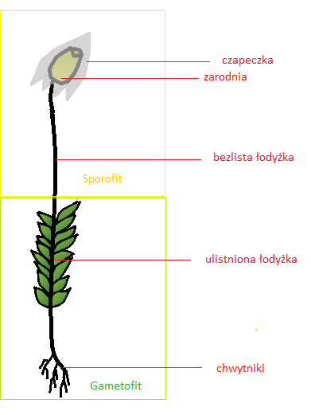
1. Znaczenie mchów w przyrodzie.
2. Znaczenie mchów dla człowieka.
Zapłodnienie – połączenie komórki jajowej z plemnikiem.
Zygota – komórka powstała w wyniku zapłodnienia.
Proszę przeczytać temat z podręcznika od str. 115 do str. 120, dokładnie przeanalizować rysunek ze str. 117. Zwróć uwagę na:
- elementy, z których są zbudowane mchy,
- rolę mchów w przyrodzie,
- znaczenie mchów w gospodarce człowieka,
- cechy pospolitych gatunków mchów.
Uzupełnić ćwiczenia do tego tematu w zeszycie ćwiczeń.
Proszę zapisać i wykonać rysunki do zeszytu przedmiotowego:
Lekcja
Temat: Budowa paprotników.
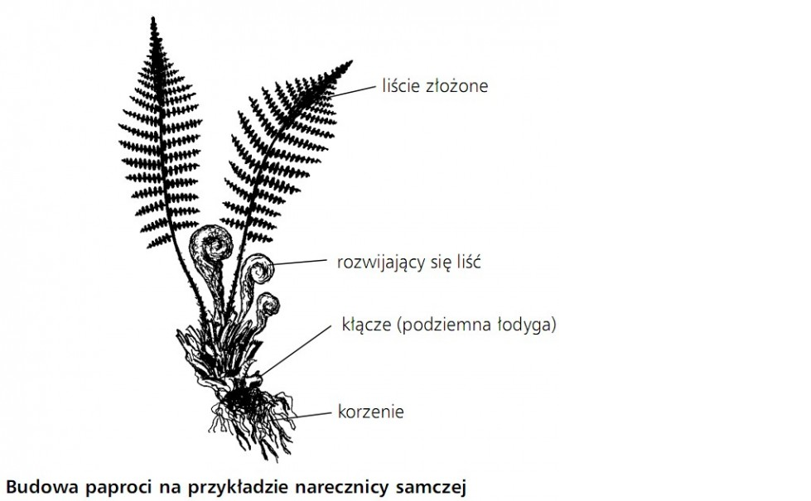
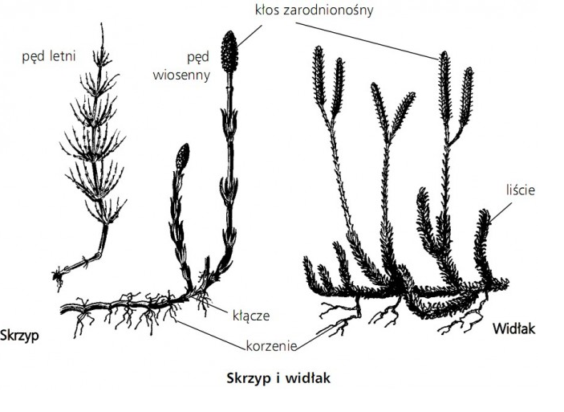

Proszę przeczytać temat od str. 121 do str. 124.
Zwrócić uwagę na:
- miejsce występowania paprotników,
- budowę zewnętrzną paproci, skrzypów i widłaków.
W razie pytań proszę o kontakt na maila malgorzatka1966@op.pl

